 ***27-30 апреля.***

***«Мы помним, мы гордимся»***

Приближается великий праздник «День победы», и мы ,конечно, не могли обойти стороной это значимое событие.

Начали неделю мы с рассказов членов семей и рисунков детей на тему «Мой папа и дедушка были военными».

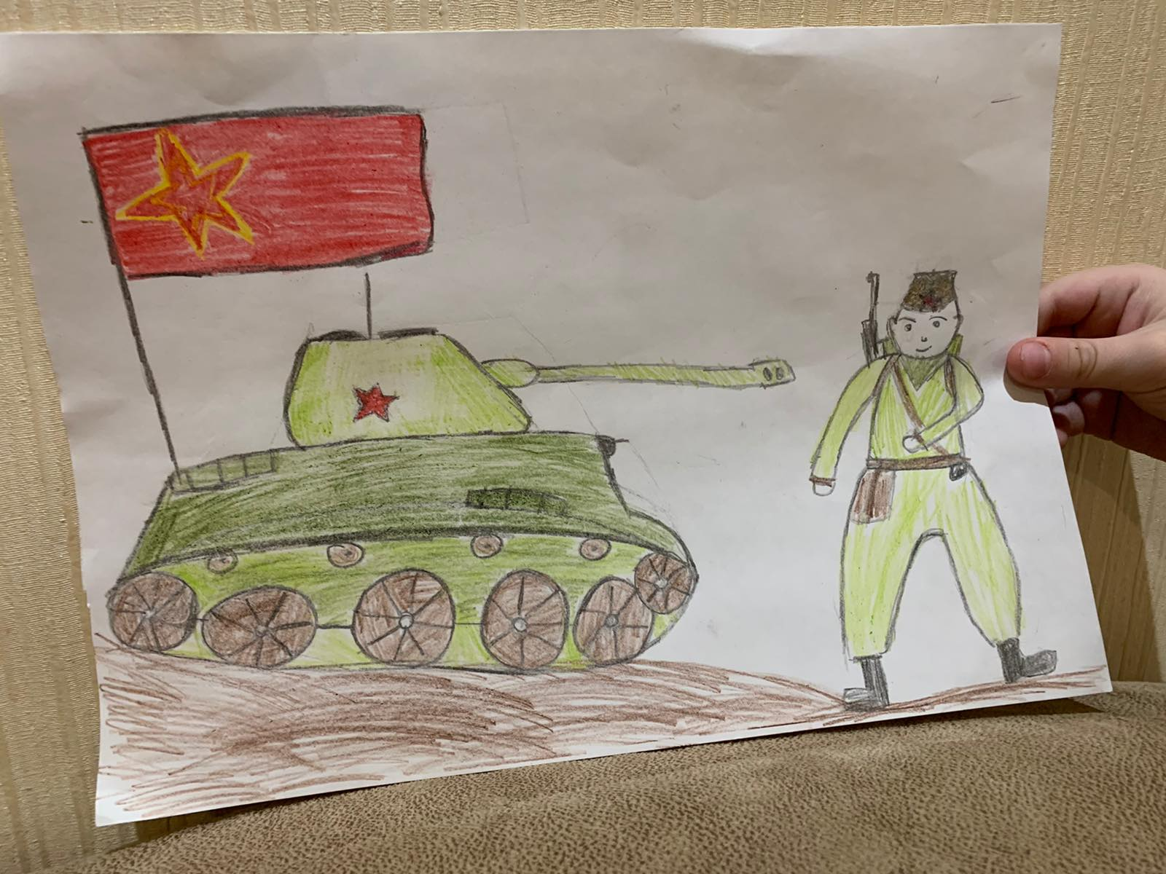

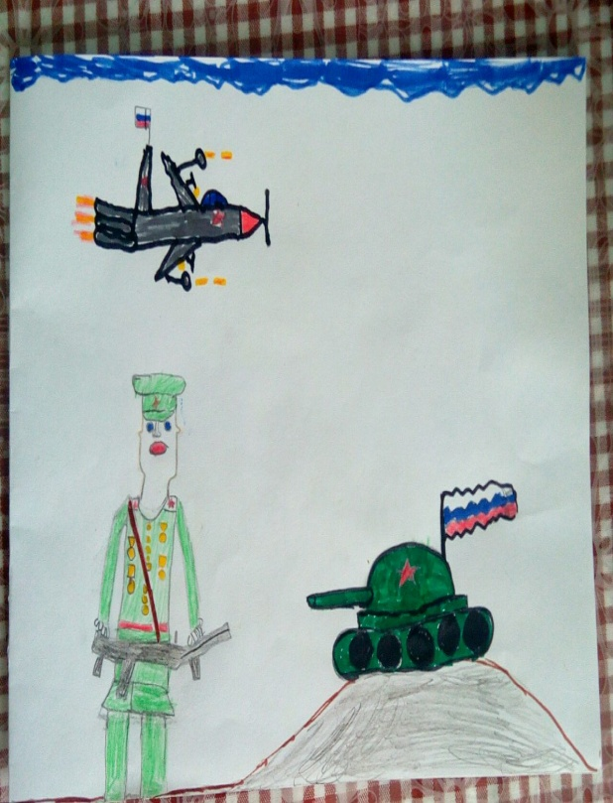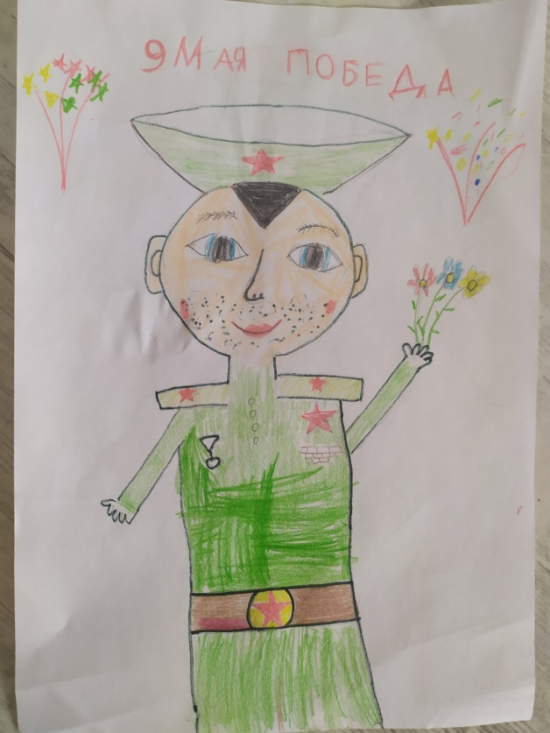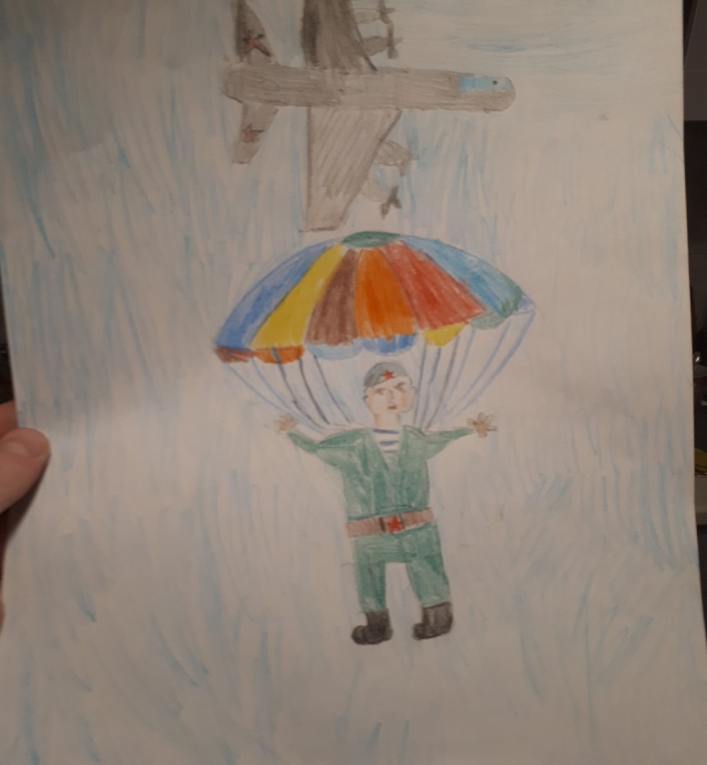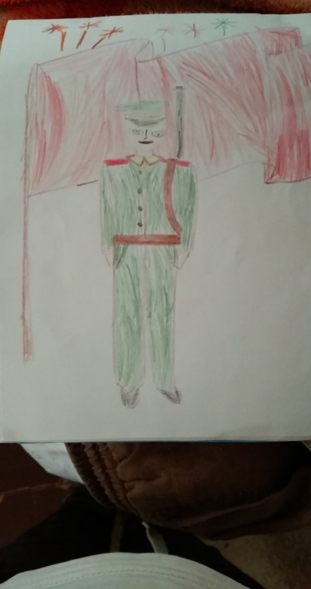

Дети вместе с родителями побывали на виртуальной экскурсии к памятникам и местам боевой славы в городе Кострома.

Играли в интерактивную игру «Военные профессии»

**Ребята делали открытки** .

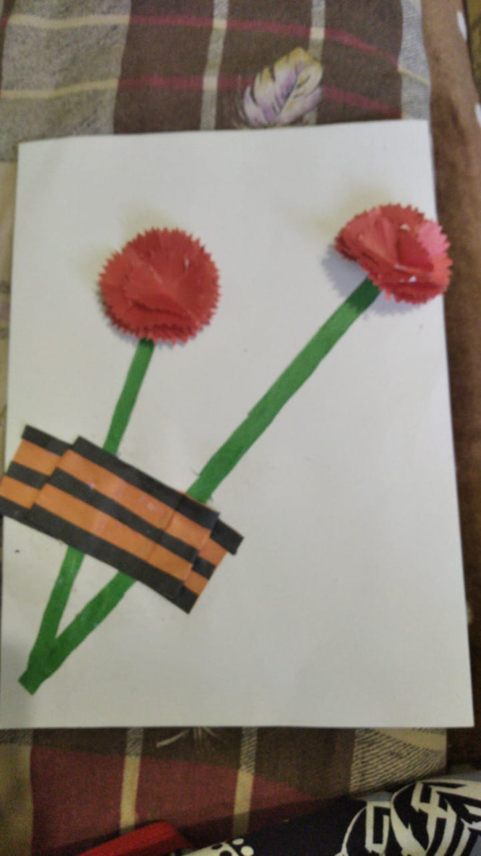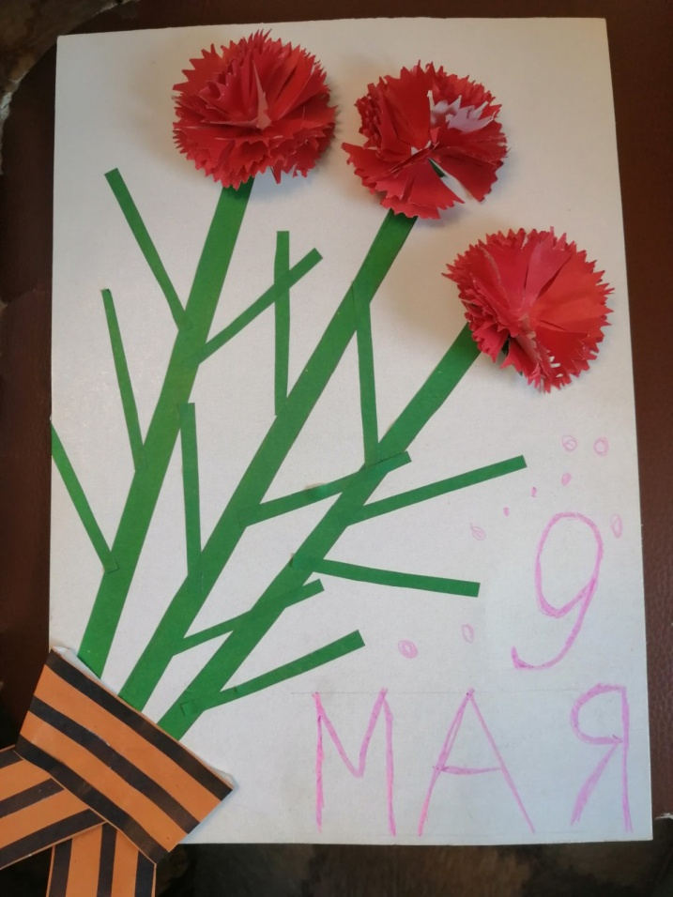

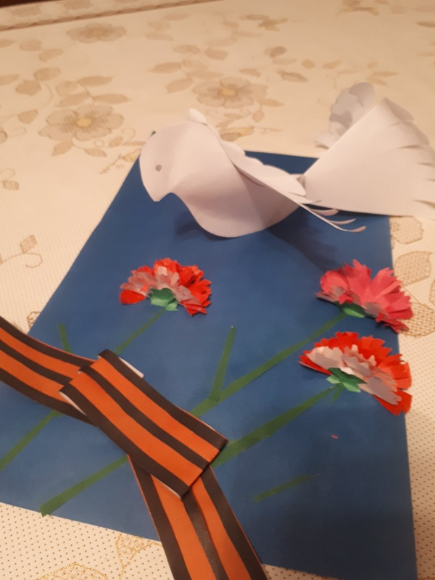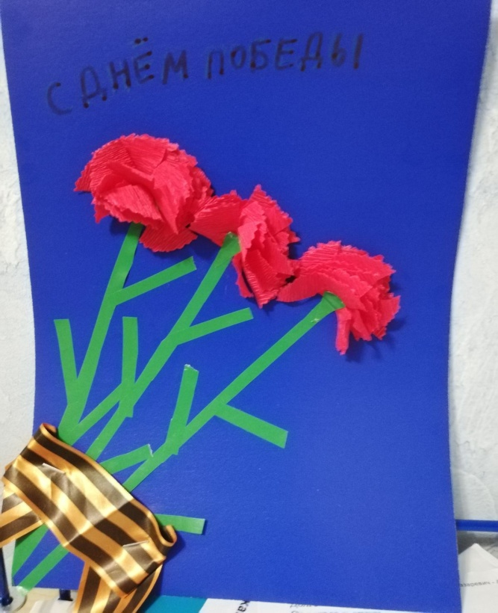

**Ребята вместе с родителями читали литературу и учили стихи о ВОВ.**

**Все вместе и педагоги и дети и родители делали голубей- символ мира.для участия в акции «Голубь в окне»**

